|  |  |  |  |
| --- | --- | --- | --- |
| MEEting mentor | | | |
| Location: | Đại Học Văn Lang | **Team Bất Động Sản** | |
| Datetime: | 29/11/2019 | Mentor: | Đặng Đình Hòa |
| Attendance: | Trương Quang Vương  Trịnh Như Phương  Phạm Quốc Nhân  Nguyễn Anh Minh  Huỳnh Tuấn Đạt | Progress: | 33% |
| Absence: |  | Issue(s): | 0 |

# Agenda Items

1. **Tổng kết tuần 7**

* Complete RE document
* Create Architecture Driver
* Set up React Native Invironment
* Review ERD, datadictionary for RE
* Create detail design (module login/logout admin & website)
* Instructions to build applications on Android + iPhone devices, design architect

1. **Kế hoạch tuần 8**

* Release Architecture Design : all team ( ( thời gian dự tính: 7 days (6h/day ))
* Release Details Design : quốc nhân , Quang vương ( thời gian dự tính: 7 days (6h/day ))
* Risk Management : anh minh , như phương ( thời gian dự tính: 7 days (6h/day ))
* Training : All team ( team ( ( thời gian dự tính: 28 days (6h/day ))

1. **Timelog**

Timelog

Huỳnh Tuấn Đạt

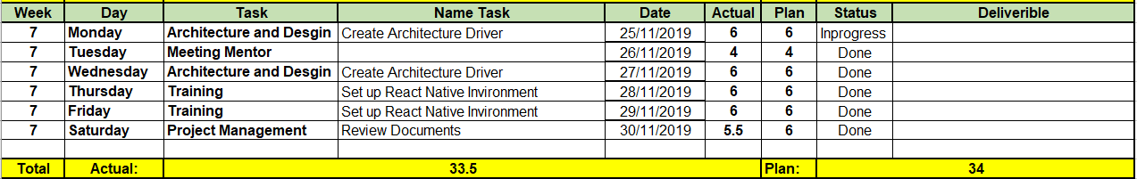

Phạm Quốc Nhân

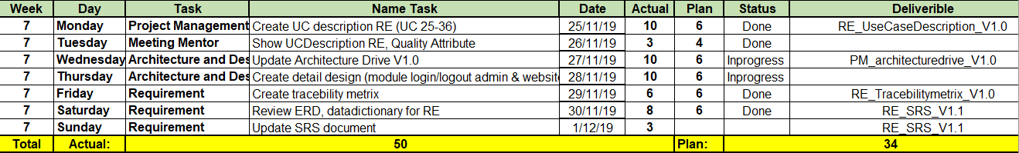

Trương Quan Vương

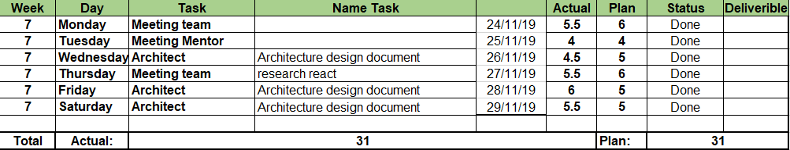

Nguyễn Anh Minh

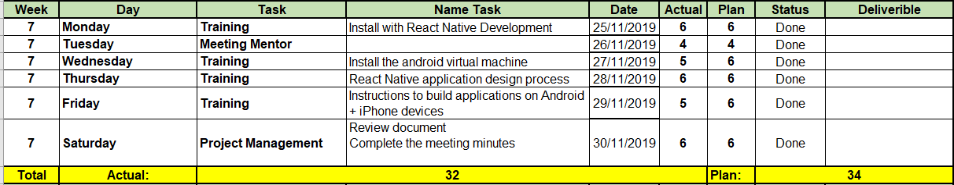

Trịnh Như Phương

